МИНИСТЕРСВО ОБАЗОВАНИЯ И НАУКИ РОССИЙСКОЙ ФЕДЕРАЦИИ

Федеральное государственное автономное образовательное учреждение высшего образования

"Санкт-Петербургский политехнический университет Петра Великого"

**Кафедра " Технологии и исследования материалов"**

**Отчет**

**Лабораторная работа №3**

**Изучение структуры и свойств композиционного материала на основе Al, полученного методом горячей экструзии**

Направление - "Металлургия"

Дисциплина "Порошковые и композиционные материалы"

Выполнили А.В. Репнин

студенты гр.13346/7 Е.С. Макаров

Принял

Профессор, д.т.н. О.В. Толочко

Санкт-Петербург

2018

Оглавление

1. Введение 3

2. Практическая часть 4

2.1. Последовательность компактирования порошков методом экструзии 4

3. Вывод 5

Литература 6

# Введение

Экструзия — технология получения изделий путём продавливания вязкого расплава материала или густой пасты через формующее отверстие. Обычно используется при формовке полимеров (в том числе резиновых смесей, пластмасс, крахмалсодержащих и белоксодержащих смесей), ферритовых изделий (сердечники), а также в пищевой промышленности (макароны, лапша, кукурузные палочки и т.п.), путём продавливания формуемого вещества через формующее отверстие головной части экструдера.

Виды экструзии:

Холодная экструзия — возможны только механические изменения в материале вследствие медленного его перемещения под давлением и формованием этого продукта с образованием заданных форм.

Теплая экструзия — сухие компоненты сырья смешиваются с определенным количеством воды и подают в экструдер, где наряду с механическим его подвергают еще и тепловому воздействию. Продукт нагревается извне. Получаемый экструдат отличается небольшой плотностью, незначительным увеличением в объёме, пластичностью, а также ячеистым строением. Иногда экструдату необходимо подсушивание.

Горячая экструзия — процесс протекает при высоких скоростях и давлениях, значительном переходе механической энергии в тепловую, что приводит к различным по глубине изменениям в качественных показателях материала. Кроме того, может иметь место регулируемый подвод тепла как непосредственно к продукту, так и через наружные стенки экструдера. Массовая доля влаги в сырье при горячей экструзии составляет 10…20 %, а температура превышает 120 °C. Горячая экструзия по существу представляет собой процесс прессования, при котором прессуемая заготовка получается истечением металла из замкнутого объема через отверстие в матрице, как это в схематичном виде показано на рисунке 1.

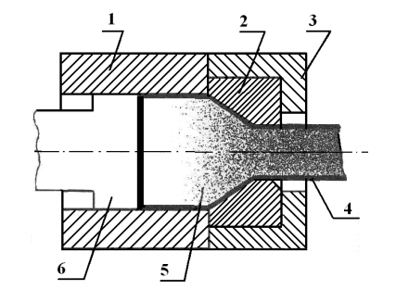

Рис.1. Схема горячей экструзии: 1 – матрица; 2 – фильера; 3 – опорная шайба;   
4, 5 – экструдированная заготовка или порошок; 6 – пуансон

Усилие F, необходимое для горячей экструзии порошков, рассчитывают по формуле:

F = C A ln λ

где С – экструзионная константа; А – площадь поперечного сечения контейнера с порошком; λ – коэффициент вытяжки (отношение площадей поперечных сечений контейнера с порошком и экструдированной заготовки).

Отношение площадей поперечного сечения материала до экструзии и после неё называют коэффициентом вытяжки.

$$\frac{S_{1}}{S_{2}}=λ; k=\frac{l_{1}}{l_{2}}$$

Величина λ обычно находится в пределах 10 – 25. Экструзионная константа изменяется в зависимости от материала порошка от 50 до 500 МПа и сильно зависит от температуры его плавления. Например, для алюминия – С = 180 МПа, для нержавеющей стали – 350 МПа и для молибдена – 480 МПа. Важно выбрать оптимальную температуру экструзии, поскольку чрезмерно высокая температура огрубляет структуру металла и снижает его свойства, а слишком низкая температура затрудняет процесс, из-за повышения сопротивления деформации экструдируемых порошков.

# Практическая часть

Материал: композиционный материал на основе Al, упрочненного фуллеренами.

Оборудование: световой микроскоп, пресс-форма, гидравлический пресс.

Метод проведения работы: изучить взаимосвязь структуры и свойств композиционных материалов.

## Последовательность компактирования порошков методом экструзии

1. заполнение капсулы порошком и уплотнение порошка в капсуле вхолодную;
2. помещение капсулы с порошком в матрицу экструдера;
3. нагрев матрицы с капсулой до температуры 400°С, выдержка 3 ч;
4. продавливание капсулы с порошком через экструдер;
5. резка образцов;

После продавливания образца были измерены его геометрические параметры и рассчитаны коэффициенты k и λ (таблица 1).

Таблица 1. Расчетные данные

|  |  |  |  |  |  |  |  |  |  |  |
| --- | --- | --- | --- | --- | --- | --- | --- | --- | --- | --- |
| Композит | t,  Co | d1, мм | l1, мм | d2, мм | l2,  мм | Р,  МПа | τ,  с | k | λ | U  мм/с |
| Al-1,5%C-1,5%Cu | 400 | 25,2 | 63,1 | 10 | 360 | 347 | 220 | 0,175 | 6,35 | 1,64 |

$$k= \frac{l_{1}}{l_{2}}=\frac{63.1}{360}=0.1752$$

$$λ=\frac{S_{1}}{S_{2}}=\frac{π{d_{1}}^{2}}{π{d_{2}}^{2}}=\frac{3.14×{25.2}^{2}}{3.14 ×{10}^{2}}= 6.35$$

Далее были проведены испытания на изгиб трех композитов с различным способом уплотнения. Результаты испытаний приведены в таблице 2.

Таблица 2. Механические свойства композиционных материалов

|  |  |  |  |  |  |
| --- | --- | --- | --- | --- | --- |
| Хим.состав | твердость HV | σв,  МПа | δ  % | Разбавление | Способ уплотнения |
| Al-1%C-1%Cu | 100 | 450 | 3 | 1:1 | ГЭ |
| Al-2%C-2%Cu | 221 | 550 | 0.5 | - | ГП |
| Al-1%C-1%Cu | 127 | 500 | 1 | 1:1 | ГП |
| Al-2%C | 160 | - | - | - | - |

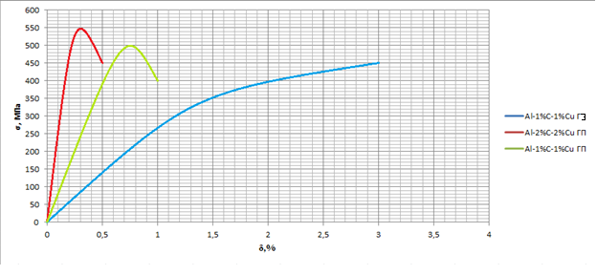

Рисунок 2 – Кривые изгиба различных композиционных материалов на основе Al

Из полученного графика видно, что образец, полученный методом горячей экструзии имеет наибольшую характеристику относительного удлинения из-за своей более пластичной структуры за счет измельченого зерна. Добавление меди способствует увеличению твердости и прочности образца за счет образования в структуре интерметаллидных фаз.

# Вывод

Проанализировав результаты, которые были получены в ходе выполнения лабораторной работы, можно сделать ряд выводов. Коэффициент вытяжки образца равняется 6,3 – это меньше нижнего предела.

Изменение механических свойств следующие – образец с максимальной прочностью σв = 550 МПа и твердостью 221 HV, поучается при химическом составе Al-2%C-2%Cu (без разбавления) и при горячем прессовании. Это объясняется большей степенью легирования композита, что способствует образованию большего числа интерметаллидов CuAl2 и карбидов Al4C3. Однако видно, что в этом случае относительное удлинение минимально – δ = 0.5 %.

При химическом составе Al-1%C-1%Cu с разбавлением в соотношении 1:1 увеличивается относительное удлинение – δ = 1 %, но идет уменьшение прочностью σв = 500 МПа и твердостью 127 HV. Если при этом же химическом составе использовать горячую экструзию, а не горячие прессование, то мы получим увеличение относительного удлинения до 3 % и уменьшение прочностью и твердостью до 450 МПа и 100 HV соответственно. Это объясняется отсутствием границ зерен, а также более равновесной матрицей.

# Литература

1.Бальшин М.Ю., Кипарисов С.С. М. Металлургия 1978 .184с.

2.Раковский B.C., Саклинский В.В. Порошковая металлургия в машиностроении. М.Машиностроение. 1973.126с.

3.Либенсон Г.А. «Основы порошковой металлургии». М. Металлургия, 1975. 200с.

4.Рудской А.И. , Цеменко В.Н., Котов С.А., Паршиков Р.А. «Методы получения и исследования металлических наноматериалов» учеб. пособие . Издательство Политех. ун-та, 2012. – 196с.

5. Богомолова Н.А. Практическая металлография: Учебник для техн. училищ. - 2-е изд., испр. - М.: Высш. школа, 1982. - 272 с., ил. - (Профтехобразование. Металлография, металловедение).

6. Карпов Ю.А. Савостин А.П. Методы пробоотбора и пробоподготовки. – М.: БИНОМ. Лаборатория знаний, 2003. – 143 с., ил. – (Методы в химии).

7.Введение в физику поверхности: Пер. с англ./ Оура Кендзиро, Лифшиц В.Г, Саранин А.А., Зотов А.В., Катаяма М. - М. Наука, 2006. - 490с.